Đường link:
Mã QR Facebook trường MN Tân Xuân chủ đề không gian văn hóa Hồ Chí Minh:
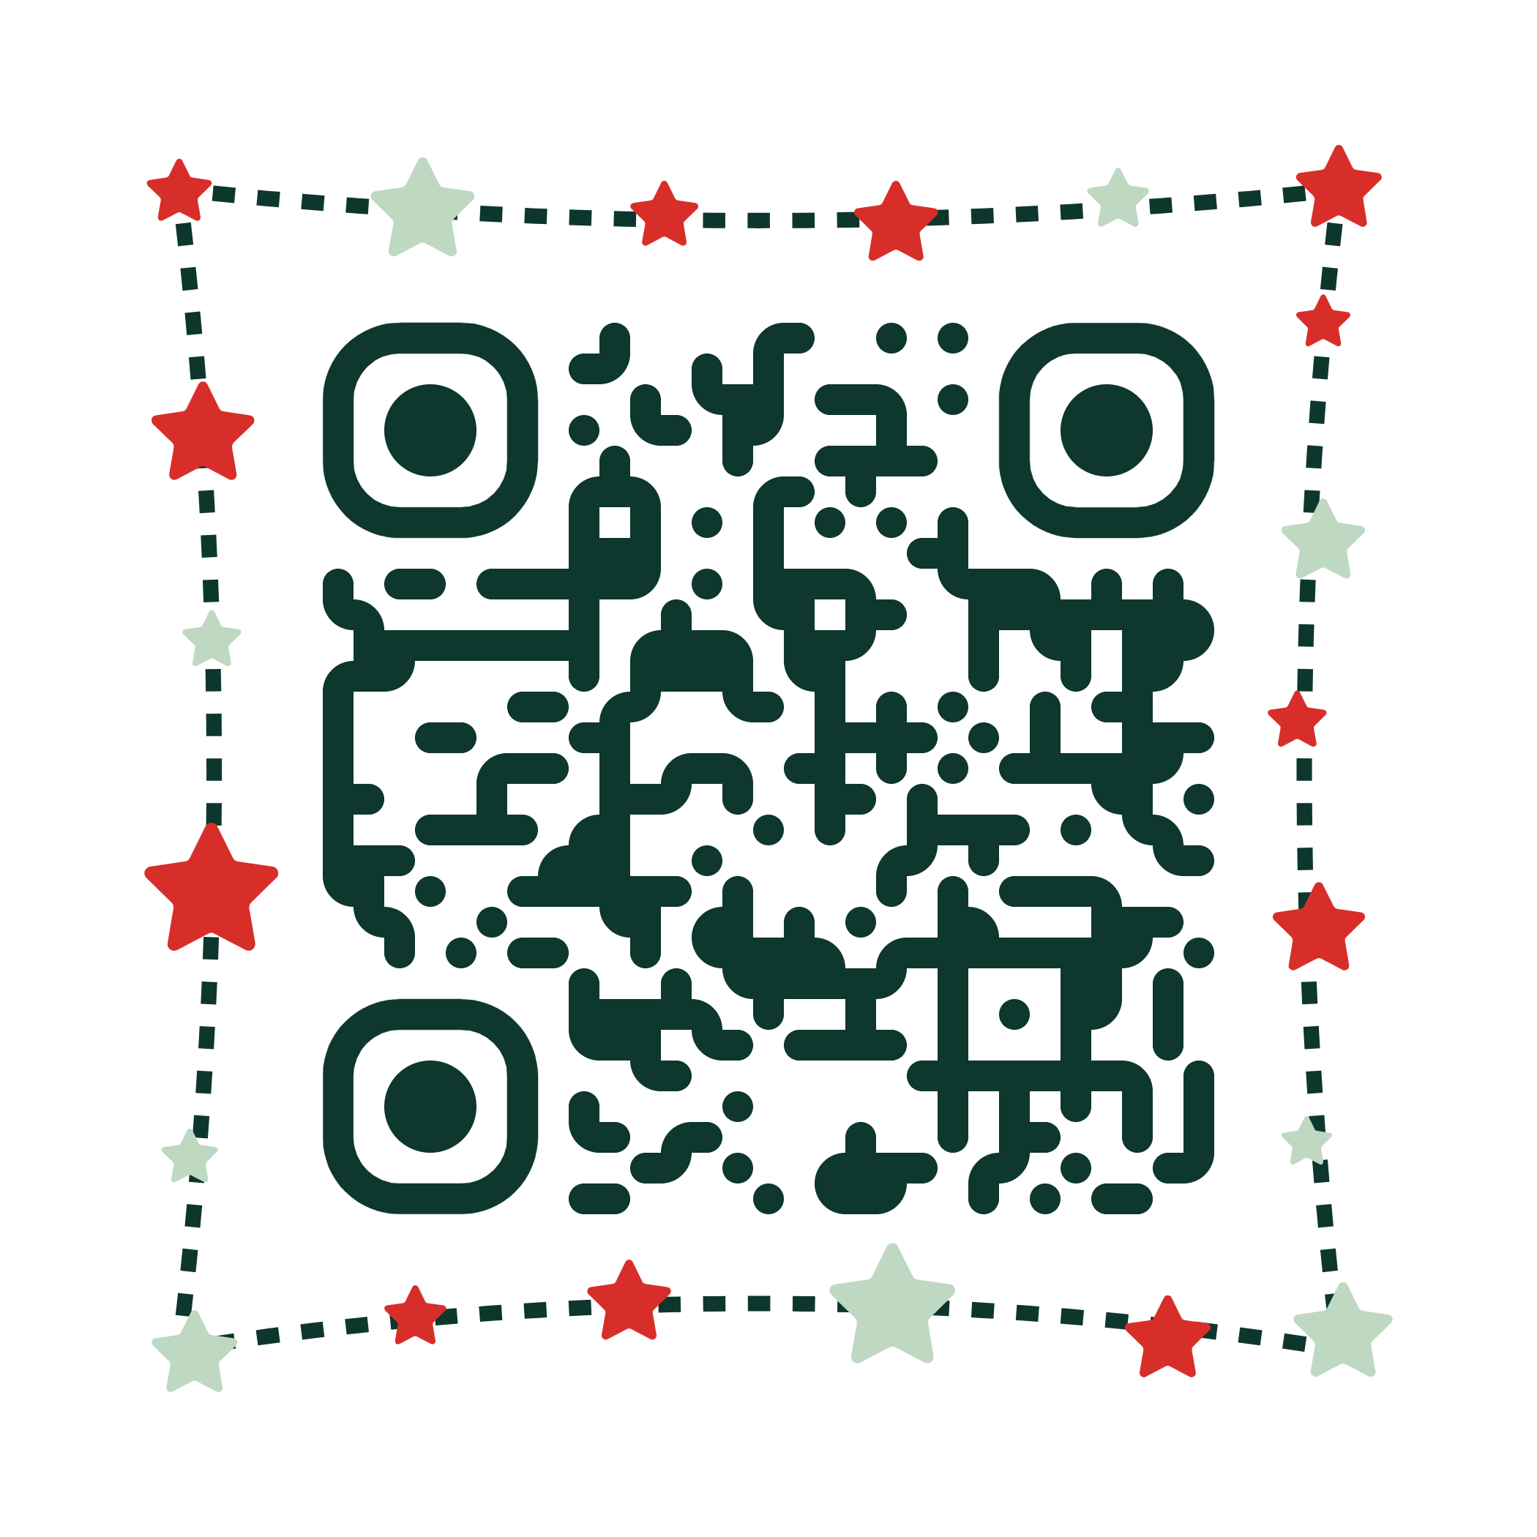
Mã QR không gian văn hóa Hồ Chí Minh:
